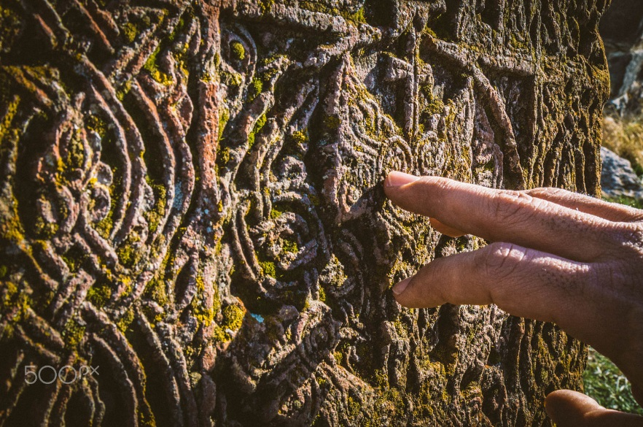
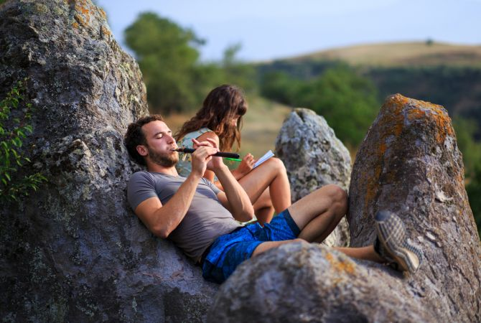

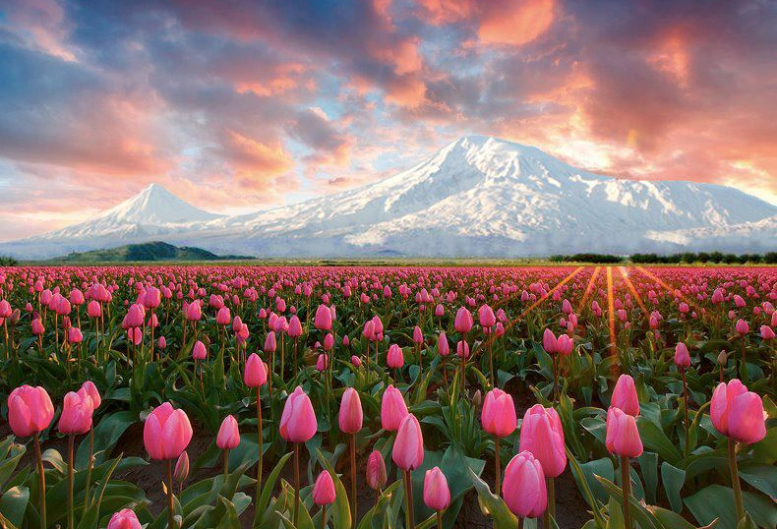
Почувствуй Армению Послушай Армению

Почувствуй вкус Армении Почувствуй запах Армении
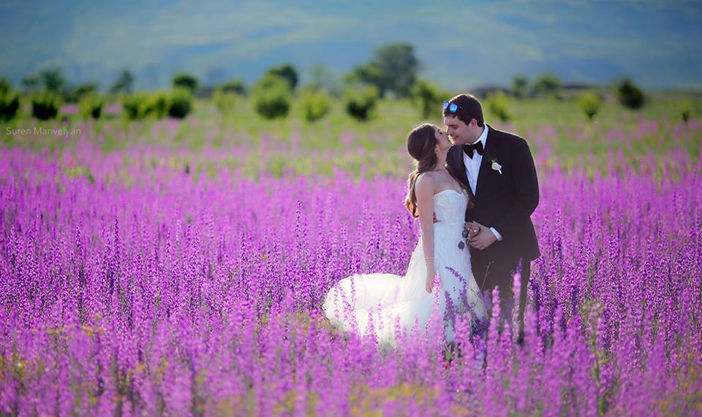

Живи, люби Армению…
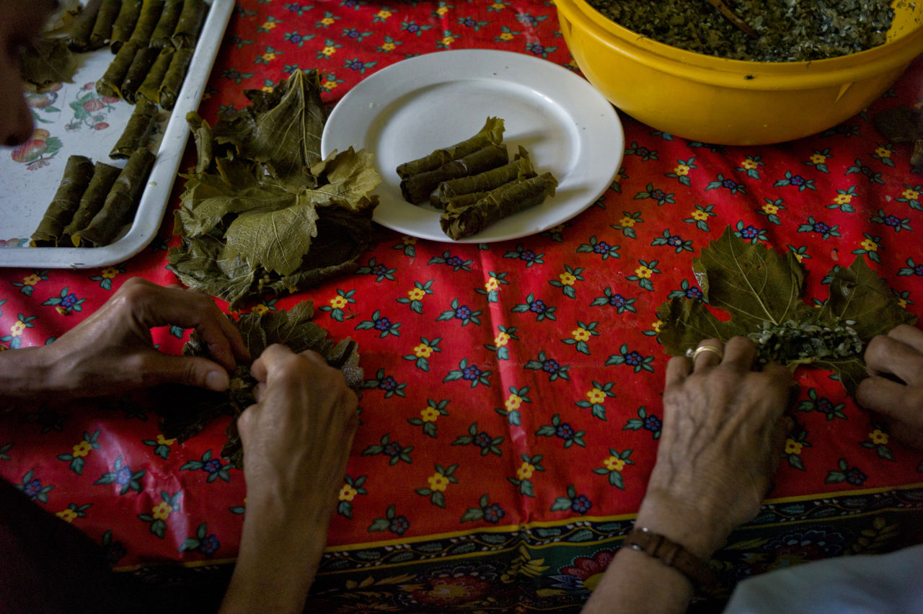

Культурный тур в Армению

Групповые туры с гарантированными заездами по пятницам на 2019

тур на 6 дня/5 ночи

Тур-програма

День 1. Пятница. Прибытие в международный аэропорт Звартноц - трансфер в гостиницу. Отдых

День 2. Суббота. Сити тур по Еревану: Парк «Ахтанак», памятник «Мать Армения», Площадь Республики, Каскад, Северный Проспект – Коньячный завод АРАРАТ – Фабрика ковров “Мегерян” – ночлег в Ереване

День 3. Воскресенье. Гарни – Гегард – ночлег в Ереване

День 4. Понедельник. Хор-Вирап – село Арени – экскурсия и дегустация вина в заводе “Ин Арени” – Нораванк – ночлег в Ереване

День 5. Вторник. Кафедральный Собор Эчмиадзин – Звартноц – ночлег в Ереване

День 6. Среда. Трансфер в межнудародный аэропорт Звартноц – Отбытие






День 1. Пятница. Прибытие в международный аэропорт Звартноц - трансфер в гостиницу. Отдых

День 2. Суббота. Сити тур по Еревану: Парк «Ахтанак», памятник «Мать Армения», Площадь Республики, Каскад, Северный Проспект – Коньячный завод АРАРАТ – Фабрика ковров“Мегерян” – ночлег в Ереване

Сегодня наш взор покорят красоты столицы Армении, Вы познакомитесь с достопримечательностями этого волшебного города и окунитесь вместе с местными жителями в вдохновляющий местный колорит.
Сити-тур по Еревану: Парк «Ахтанак», памятник «Мать Армения», Площадь Республики, Каскад, Северный Проспект.
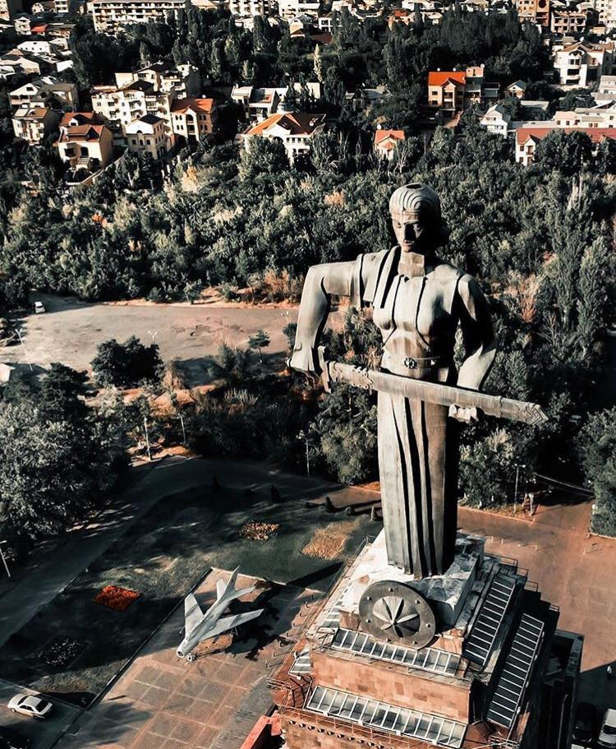
Сегодня мы увидим все интереснейшие места столицы, включая Кафедральный Собор Святого Григория Просветителя, Площадь Республики, проспект Маршала Баграмяна. Посещение Мемориального комплекса Цицернакаберд, посвящённого памяти жертв Геноцида армян, экскурсия предусматривает остановку в Парке Победы с монументом Мать Армения: панорамный вид на центр города.
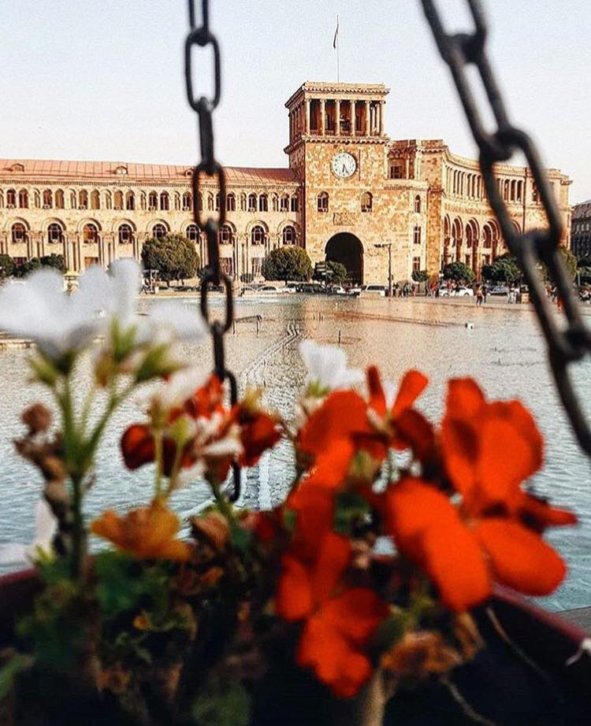
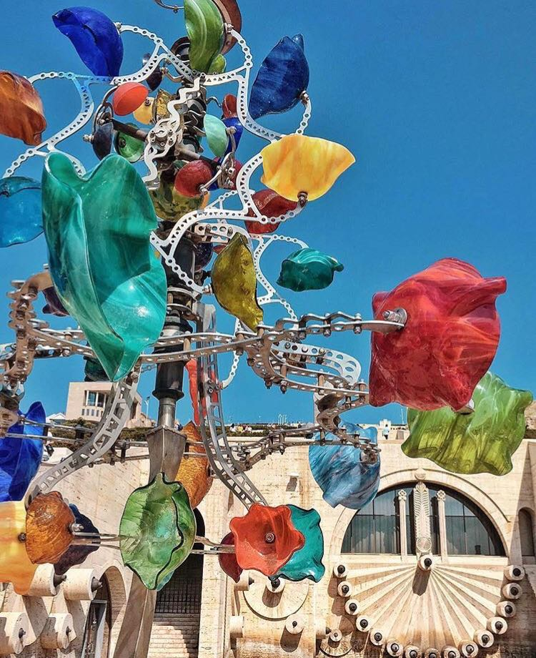
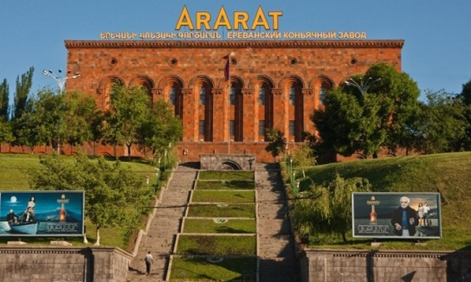
Коньячный завод – после обзорной экскурсии, гости имеют исключительную возможность посетить музей завода, ознакомиться с легендами коньяка АРАРАТ, 120-летней историей создания армянского конь яка, увидеть древние армянские бочки и медали, которые украшают многолетний погреб. Кроме этого, им предоставят возможность дегустации неповторимых сортов коньяка “ТРИ ЗВЕЗДЫ” и “НАИРИ”.
По ходу экскурсии Вы получите уникальную возможность:
- посетить музей завода, ознакомиться с легендой армянского коньяка, узнать, какими были коньяки Арарат 100-120 лет назад, кто любил пить этот живительный напиток и какие медали украшают сказочную легенду.
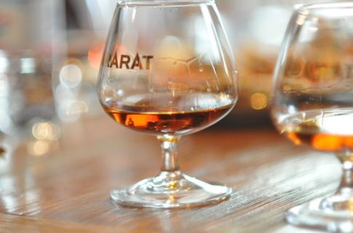
- посетить цех выдержки, ознако миться, в каких условиях хранятся коньяки, узнать, кто из знаменитостей имеет собственную именную бочку и насладиться неповторимым ароматом "хранилища".
- провести незабываемое время в зале дегустации, наслаждаясь утонченным вкусом и насыщенным ароматом коньяков.

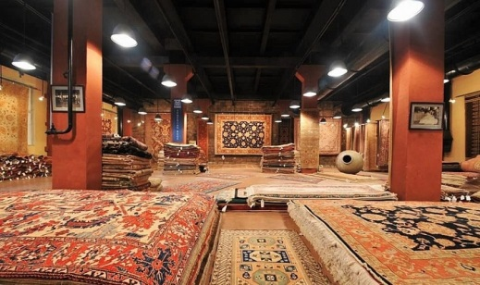
Семья Мегерянов, родом из Армении, с 1917 года в Соединенных Штатах занималась куплей, продажей, ремонтом и реставрацией изящных ковров ручной работы. «Мегерян Карпет» в Ереване имеет большой впечатляющий выставочный зал, где зарубежные гости, а также местные жители могут сделать свои покупки. Посетители и гости могут наблюдать за производством ковров, что включает окрашивание нитей с помощью растительных красителей, ткачество, стрижка, отделка, и т.д... Тут выставлены изящные антикварные ковры а также ковры из личной коллекции Мегерянов. Насладитесь незабываемыми впечатлениями, которые запомнятся надолго!
День 3. Воскресенье. Гарни – Гегард – ночлег в Ереване

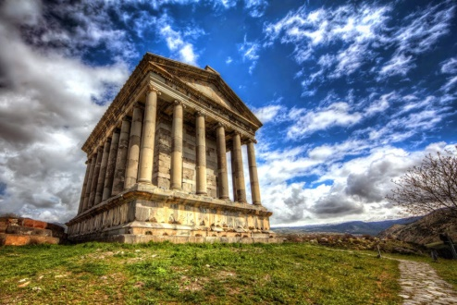
Завтрак в гостинице. Экскурсия к необыкновенному по красоте языческому храму Солнца (1 в. н. э.) в селении Гарни. Построенный в греческом стиле с характерной колоннадой со всех сторон и расположенный на вершине холма, разделенного от горной гряды глубоким ущельем, он представляет собой необыкновенное по своей красоте зрелище, кажущееся порой нереальным. Крепость Гарни служила летней резиденцией Аршакидского царского двора.
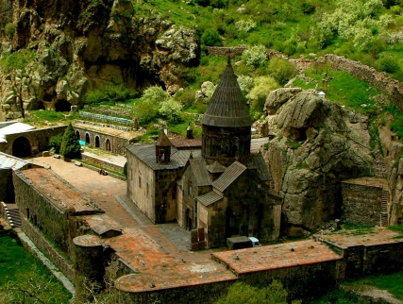
Проезд к редчайшему высеченому в скале храму Св. Гегарда (12 - 13 вв.), в переводе означающего «святое копье» в честь хранившегося в нем долгое время того самого копья, которым были прерваны мучения Христа на кресте (сейчас оно находится в музее Св. Эчмиадзина). Храм находится высоко в горах в живописном ущелье реки Азат. Это шедевр армянского средневекового зодчества. Он представляет собой комплекс, состоящий из главной церкви, двух пещерных церквей, а также усыпальницы. В первом пещерном храме из скалы бьет холодный родник, который по сей день является объектом поклонения. Считается, что его святая вода исцеляет от болезней, омолаживает, дает красоту. Монастырь Гегард занесен в списки Всемирного Наследия ЮНЕСКО (лист 2000).

День 4. Понедельник. Хор-Вирап – село Арени – экскурсия и дегустация вина в заводе “Ин Арени” – Нораванк – ночлег в Ереване

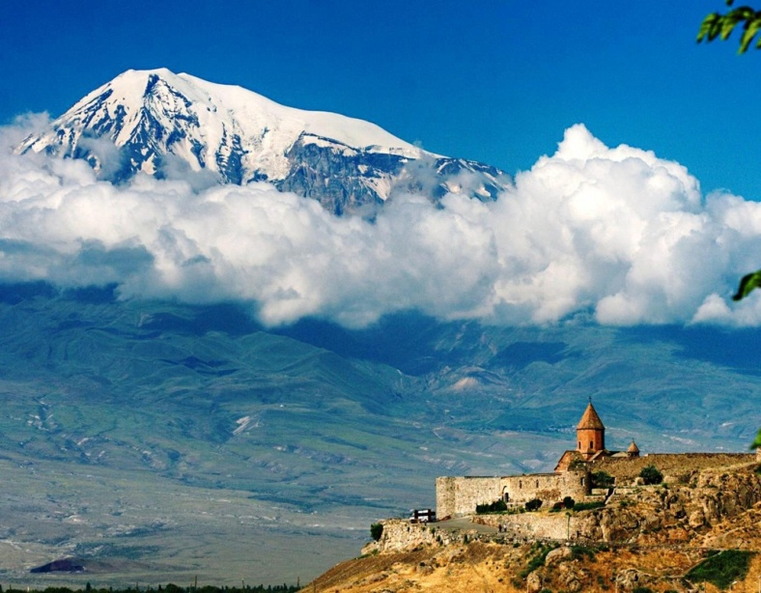
Завтрак в гостинице. Хор Вирап – самое известное паломническое направление в Армении, так как непосредственно связано с принятием христианства в 301 г. благодаря пыткам Святого Григория Просветителя, который до обращения царя Трдата в христианство был брошен в темницу , где провел в заточении около 15 лет. В 17 веке над темницей был построен монастырь Хор Вирап. С монастыря зрению открывается божественны видна библейскую гору Арарат.
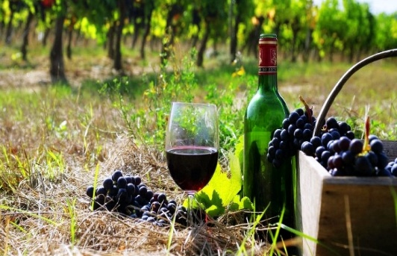
Арени – Деревня Арени находится в регионе Вайоц Дзор. Эта солнечная деревушка известна своими лучшими сортами вина. Благодаря своеобразному аромату и неповторимому вкусу вино Арени занимает почетное время среди разновидностей армянского вина. Посетив винный завод в Арени, гости будут иметь возможность убедиться в этом. В винном заводе гости смогут продегустировать 15 сортов вина, а также посмотреть 8-минутный фильм об истории и деятельности завода.
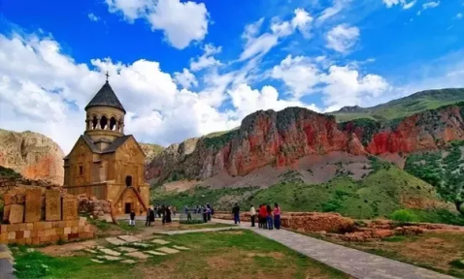
Экскурсия в Нораванк – Монастырский комплекс Нораванк расположен на уступе извилистого глубокого ущелья притока реки Арпа, близ селения Амагу Вайоцдзорского марза. Причудливы массы отвесных красных скал, окружающие Нораванк. В 13-14 веках монастырь стал резиденцией сюникских епископов, что превратило его в крупный религиозный, а затем и культурный центр Армении. Древнейшей постройкой Нораванка является, дошедшая до нас в руинах, церковь Карапета, IX-X веков. К северу от нее расположен главный храм, также посвященный Св.Карапету, возведенный в 1221-1227 годах.

День 5. Вторник. Кафедральный Собор Эчмиадзин – Звартноц – ночлег в Ереване
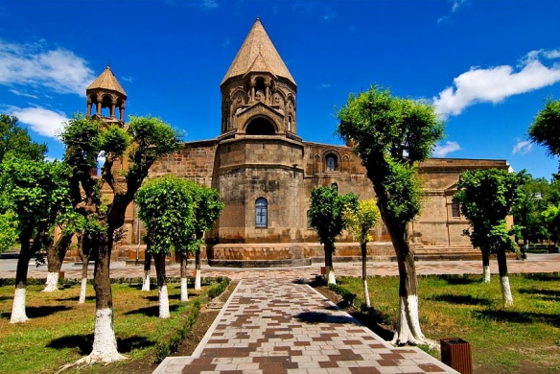
Завтрак в гостинице. День начинается с экскурсией в духовный центр Армении – город Эчмиадзин. Эчмиадзин – центр Армянской Апостольской церкви, резиденция Католикоса всех армян. Там же находится Кафедральный собор Эчмиадзин. Согласно легенде, первому патриарху Григору Лусаворичу (Просветителю) приснилось, как единорожденный, то есть Христос, сошел с неба с огненным молотом в руках и указал место для постройки собора. На этом месте в 303 году, где находился древний языческий храм, и была заложена церковь, названная Эчмиадзином, что по-армянски означает «место сошествия Единорожденного». В 2001 г., когда Армения праздновала 1700-летие принятия христианства, Пала – Иоанн Павел II привез в Армению мощи первого армянского Католикоса. Пятьсот лет мощи Святого Григория Просветителя хранились в Неаполе, а сейчас находятся в кафедральном соборе Эчмиадзина. В Эчмиадзине находится еще три древних памятника. Согласно легенде эти храмы воздвигнуты в честь мучениц - первых христианок, бежавших из Рима от преследований императора. Это храмы: Сурб Рипсиме, Сурб Гаянэ и Сурб Шогакат.
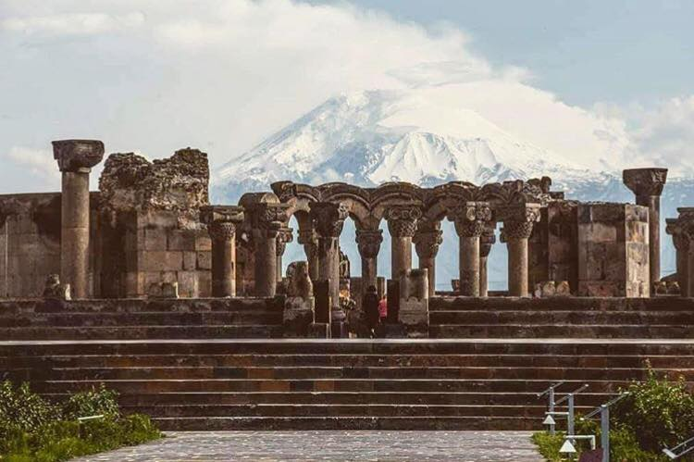
Звартноц – величайший дворцово-храмовый комплекс, уникальный памятник раннесредневековой армянской архитектуры. Находится около Еревана и Эчмиадзина. Влияние архитектуры Звартноца отчетливо видно на всех памятниках Армении 2-й половины VII века. В результате разрушительного землетрясения в 10 веке второй ярус храма полностью обвалился. Сегодня мы можем увидеть практически полностью реконструированный первый ярус храма. С 2000 г. Звартноц включен в список Всемирного Наследия ЮНЕСКО.

День 6. Среда. Трансфер в межнудародный аэропорт Звартноц – Отбытие
Завтрак в гостинице. Трансфер в аэропорт. Отбытие.
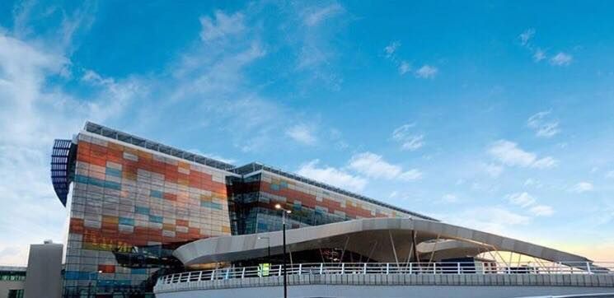

Стоимость НА ЧЕЛОВЕКА (Брутто) на 2019 год
Гостиница/Размещение | 3* | 3*+ | 4* | 4+* | 5*
SGL | 545 | 730 | 710 | 945 | 1085
DBL | 399 | 499 | 535 | 635 | 710
TRP | 325 | 385 | 418 | 495 | 570

Указанные цены тур-пакета включают:
- Гостиничное проживание на 5 ночей/6 дней на базе завтраков
- Трансфер из/в аэропорт под все авиа рейсы
- Указанные экскурсии
- Дегустации коньяка и вина
- Сбор туристов на экскурсии с разных отелей (туры заканчиваются в центре города)
- Услуги профессионального русскоязычного гида
- Круглосуточная поддержка туристов
- Все входные билеты
Указанные цены тур-пакета НЕ включают:
- Обеды и ужины
- Чаевые
- Личные расходы

